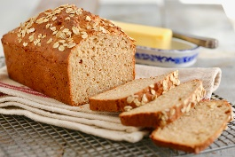 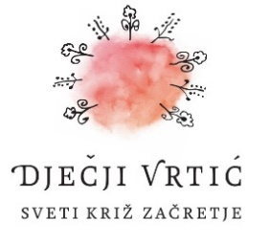 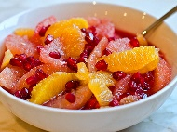

JELOVNIK od 21.07.2025.- 25.07.2025.

|  |  |  |  |  |  |
| --- | --- | --- | --- | --- | --- |
|  | PONEDJELJAK | UTORAK | SRIJEDA | ČETVRTAK | PETAK |
| DORUČAK | Palenta , bjela kava | Namaz od piletine , kukuruzni kruh , čaj | Zobena kaša na mlijeku sa naribanom jabukom | Pohani kruh, čaj | Sendvič od šunke ,raženi kruh, mlijeko |
| UŽINA | Šljiva | Nektarina | Grožđe | Lubenica | Mješano voće |
| RUČAK | Varivo od heljde sa povrćem i kockicama purećeg mesa ,kruh od integralnog brašna | Krem juha od cvjetače. Mesna štruca, restani krumpir . Zelena salata. | Varivo od kelja sa komadićima pilećeg mesom , kukuruzni kruh . | Bistra juha . Svinjski paprikaš , široki rezanci.  Salata od rajčice. | Juha od brokule i mrkve. Panirani riblji odrezak ,kuhano povrće na maslacu.Mješana salata |
| UŽINA | Kolač od keksi i pudinga | Biskvitni kolač sa borovnicama | Rolada od pekmeza | Voćna salata | Kukuruzna zlijevka |
| *-svaki dan domaći kruh (kukuruzni, integralni, pšenični ili raženi)*  *-svako jutro čaj i keksi (06,00-07,00)*  *Napomena: Vrtić zadržava pravo izmjene jelovnika*  *Prema potrebi, jelovnik se prilagođava djeci s posebnim prehrambenim potrebama i onoj mlađe dobi* | | | | | |